目录

**线程： 2**

**equals和==区别： 4**

**重写equals方法时，为什么要必须重写hashCode()? 4**

**Java中类的加载过程 6**

**1>加载 6**

**2>验证 7**

**3>准备 7**

**4>解析 7**

**5>初始化 8**

**6>使用、卸载 8**

**Java中类的加载器（1.8） 8**

**执行完之后： 9**

**Java中类的加载机制之双亲委派模型 9**

**双亲委派模型的作用： 10**

**1、 防止.class文件重复加载； 10**

**2、 保证核心class文件不能被篡改。 10**

**Java内存分配 10**

**方法一： 11**

**方法二： 13**

**泛型的擦除和转换 17**

**集合 18**

**数据结构之树： 23**

**什么是二叉树？ 23**

**二叉树是每个节点最多有两个子树的树结构。他有5中基本形态： 23**

**1、 排序二叉树(二叉查找树\二叉搜索树)： 24**

(1)、节点的查找 24

(2) 、节点的插入 25

(3) 、节点的删除 25

**2、 平衡二叉树(AVL树)： 26**

**②将新跟节点的右子节点作为原根节点的左子节点； 27**

**③将原根节点作为新根节点的右子节点。 27**

**①将原根节点的右子节点作为新的根节点； 27**

**②将新根节点的左子节点作为原根节点的右子节点； 28**

**③将原根节点作为新根节点的左子节点。 28**

**①对根节点的左子节点进行RR旋转； 28**

**②对根节点进行LL旋转。 28**

**①对根节点的右子节点进行LL旋转； 28**

**②对根节点进行RR旋转。 28**

**3、 平衡多路查找树(B-Tree)： 28**

**4、 B+Tree： 29**

**5、 红黑Tree： 30**

(1)左旋： 30

(2)右旋： 31

(3)、红黑树节点的插入： 31

(4)、红黑树节点的删除 34

将红黑树内的某个节点删除，需要执行的操作依次是：首先，将红黑树当作一颗查找二叉树，又将该节点从查找二叉树中删除；然后通过旋转和重新着色一系列操作来修正该树，使之重新成为一颗红黑树。 34

第一步，将红黑树当作一颗查找二叉树，将节点删除。删除分三种情况： 34

①被三处的节点没有子节点，那么直接删除该节点即可； 34

②被删除的节点只有一个子节点，那么删除该该节点，并用子节点顶替他的位置。 34

③被删除的节点有两个子节点，那么先找出他的后继节点，然后把”它的后继节点的内容”复制给”该节点的内容”，之后，删除”它的后继节点”。这样就巧妙的将问题转换为"删除后继节点"的情况了，下面就考虑后继节点。 在"被删除节点"有两个非空子节点的情况下，它的后继节点不可能是双子非空。既然"的后继节点"不可能双子都非空，就意味着"该节点的后继节点"要么没有儿子，要么只有一个儿子。若没有儿子，则按"情况① "进行处理；若只有一个儿子，则按"情况② "进行处理。 34

**数据库： 34**

**1、存储引擎： 34**

**守护线程： 35**

**锁： 35**

**线程：**

无界队列会导致线程积压，消耗内存。

newFixedThreadPool:

无界队列

newCacheThreadPool、

newSingelThreadPool、

只有一个线程

newScheduledThreadPool

new ThreadPoolExcutor

线程池的提交优先级、执行优先级

提交优先级:核心线程>队列>非核心线程

执行优先级:核心线程>非核心线程>队列

JMM模型(java线程内存模型)

可见性：线程之间的可见性，一个线程修改的状态对另一个线程是可见的，即一个线程修改的结果，另外一个线程马上就能看到。Java中volatile、synchronized 和 final 具有可见性。

原子性：

有序性：

不要用常量做同步,因为可能第三方包用了相同的常量做同步，这样会导致一直获取不到锁：

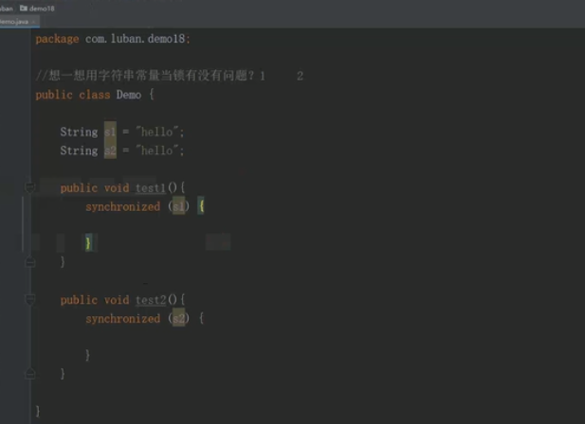

图中，s1和s2指向的是同一个地址，所以test1和test2方法其实是获取的同一个对象的锁。

wait和notify、notifyAll

都是Object基础类的方法，而非Thread类的方法。当需要调用以上方法时，需要对竞争资源加锁(即需要将这些方法放到synchronized(obj)中)。

wait会释放锁,但是notify后不会立即释放锁，直到执行完synchronized。

线程优先级：

线程优先级有10个等级，分别用整数1-10表示。其中1位最低优先级，10为最高优先级，5为默认值。但是，线程的优先级与代码执行顺序之间并无关联，只不过,优先级高的线程获取CPU资源的概率较大，优先级低的并非没机会执行。线程的优先级具有继承性，比如A线程启动B线程，则A和B的线程优先级是一样的。

sleep()与wait():

sleep()是Thread的静态方法。

被调用后，都会暂停当前线程并让出cpu的执行时间，但是sleep不会释放当前持有的对象锁资源，到时间后会继续执行(不是立即执行，只是达到可执行的状态，需要获取到cpu资源后方可执行)；而wait被调用后立即释放锁资源，需要调用对象的notify()/notifyAll()方法唤醒.

volatile()：

Java之八大基础数据类型

byte 8位 -128~127

short 16位 -216-1~216-1-1

int 32位 -232-1~232-1-1

long 64位 -264-1~264-1-1

float 32位

double 64位

char 16位

boolean true或false

类型转换：

char--> 自动转换：byte-->short-->int-->long-->float-->double

**equals和==区别：**

1. equals是方法，==是运算符;
2. 如果使用==比较基础数据类型，则是比较两者数值是否相等，如果比较的是引用数据类型，则比较两者地址是否相等;equals是用来比较两个对象的内容是否一致;
3. 如果equals和==都用来比较对象时，且两个对象的引用地址一致时，equals可能返回true或者false，这要取决于是否重写了对象的equals方法已经重写的内容，而==一定返回true。

**重写equals方法时，为什么要必须重写hashCode()?**

hashCode()方法是用来获取对象的哈希码值，这个值是用来确定该对象再哈希表中索引所在的位置。

equals()是用来判断两个对象是否相等，如果对象没有重写equals方法，即比较两个对象的地址是否相同，等价于”==”。

先看看代码的例子,有两个Person类，Person2只重写了equals()，Person1重写了equals()和hashCode():

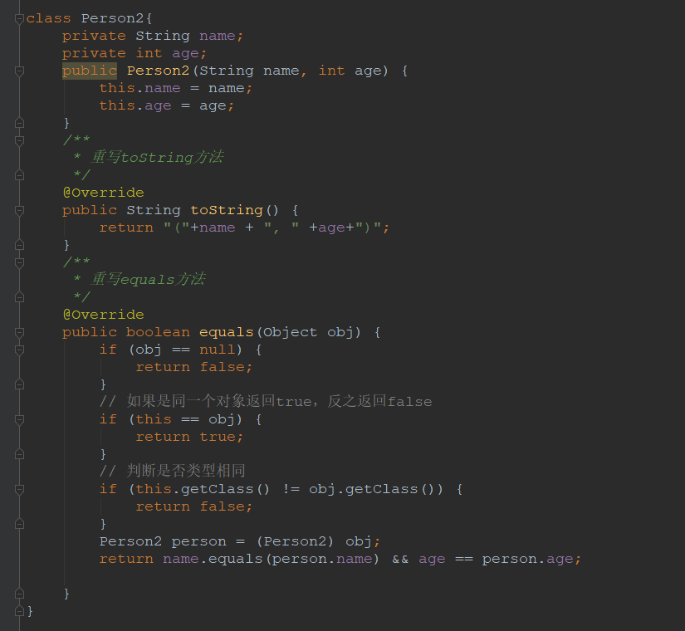

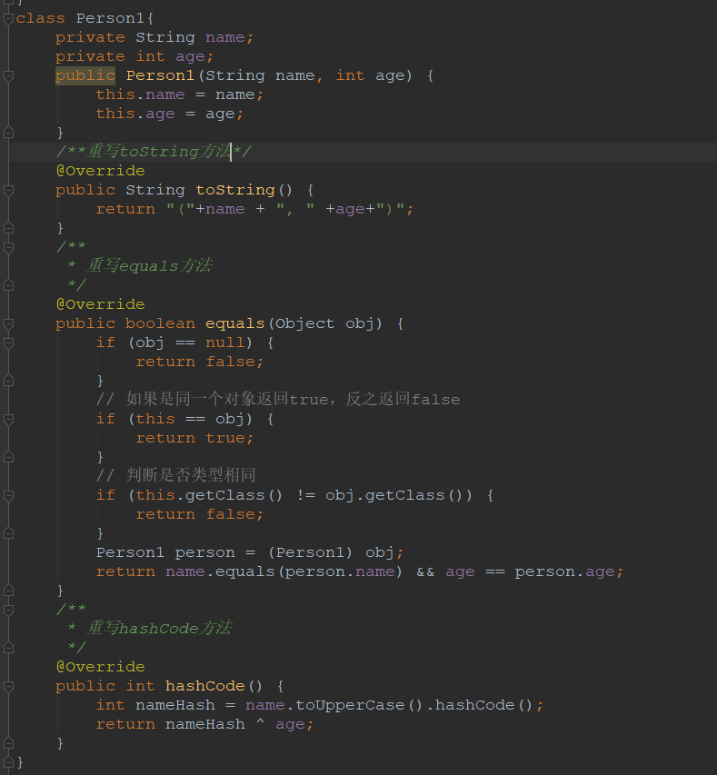

Main():

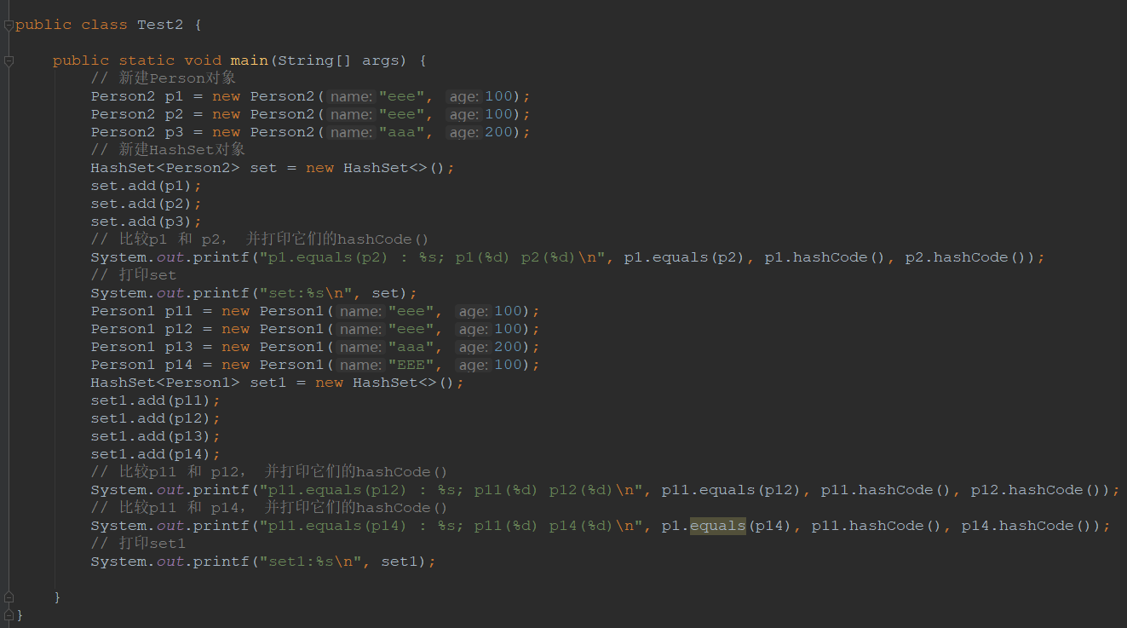

运行结果：

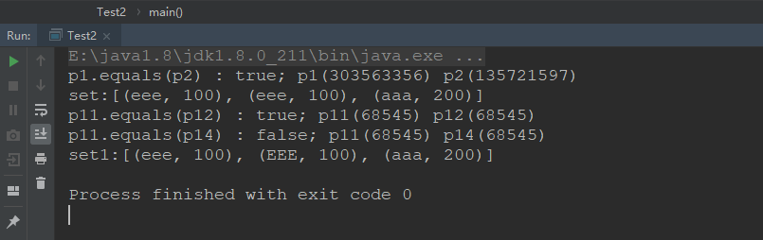

根据上图的结果想要说明的是:

①如果只重写equals方法，虽然equals的结果是true，但是如果把对象放到HashSet或者其他自动去重的集合中，因为没有重写hashCode，所以此时两个对象的hashcode值其实是不一样的，HashSet会把他们当作两个不同的对象，不会去重。所以，重写equals时必须重写hashCode,是指在需要用到集合(HashSet)去重对象时，必须重写hashCode().

②如果两个对象equals相等，那么他们的hashCode值一定相等。

③两个对象如果hashCode值一样，他们也不一定相等，需要调用equals来比较。

④hashCode()默认是在堆栈上的对象产生独特的哈希值。如果没有重写hashCode()，那么两个对象无论如何都不会相等。

**Java中类的加载过程**

.java文件在编译成.class文件之后生命周期会经历以下7个阶段，前面5个阶段是类的加载过程：

1>加载

由类的加载器根据类的全限定名读取此类的二进制字节流到jvm中，并存储在运行时数据区的方法区内，然后将其转换为对应的class对象，该对象描述了这个类创建的对象的所有信息，比如成员变量、构造方法、成员方法等。

类被加载到方法区后主要包含 常量池、类型信息、字段信息、方法信息、类加载器的引用、对应class实例的引用等信息。对应class的实力对象会放到堆(Heap)中，作为开发人员访问方法区中类定义的入口和切入点

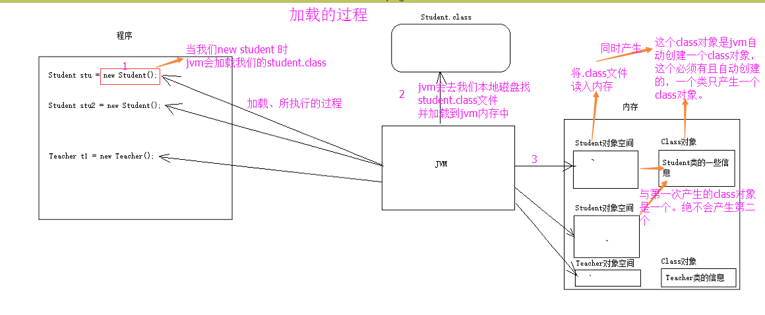

2>验证

该阶段只要是确保.class文件的字节流满足java虚拟机规范，不会造成安全错误。

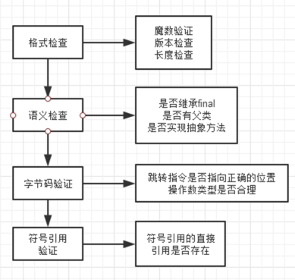

3>准备

为类中的所有静态变量分配内存，并为其设置一个默认初始值，如果是被final修饰的静态变量，则直接赋予原值。

4>解析

将二进制字节流中的符号引用转为直接引用。

说明：

符号引用，即一个字符串，但是这个字符串给出了一些能够唯一性标识的一个方法或者一个变量或者是一个类的相关信息。

直接引用，可以理解为一个内存地址，或者一个偏移量。比如类方法、类变量的直接引用就是指向方法区的指针；而实例方法，实例变量的直接引用则是从实例的头指针开始算起到这个实例变量位置的偏移量。

举个例子来说，现在调用方法hello(),这个方法的地址是0xaabbccdd，那么hello()就是符号引用，0xaabbccdd就是直接引用。

5>初始化

为标记为常量的属性赋值的过程。即对static修饰的变量或者代码块进行初始化，如果初始化的时候，其父类未初始化，则优先初始化其父类。

6>使用、卸载

初始化完成后，就可以对该类使用了，使用完之后，在方法区垃圾回收的过程中进行卸载(垃圾回收);

**Java中类的加载器（1.8）**

类加载器的任务就是根据类的全限定名来读取此类的二进制字节流到JVM中，然后转换成一个与此类对应的java.lang.Class对象实例，这个对象实例用来表示一个Java类。

所有的类加载器都继承了抽象类java.lang.ClassLoader。

Java中的类加载器大致可以分成2类，一类是系统提供的，另一类是自建的。系统提供的主要有三个：

BootstrapClassLoader:启动类加载器，用来加载jre\lib目录中的特定名称的文件(java的核心类库)，如rt.jar、charsets.jar等,而不是该目录的所有文件。，他不继承java.lang.ClassLoader;

ExtClassLoader:扩展类加载器，负责加载jre绝对路径\lib\ext目录中或者的文件

AppClassLoader:应用加载器，负责加载用户类路径中的文件；

用户可以直接使用扩展类加载器或者应用加载器来加载自己的类，但是无法使用启动类加载器加载自己的类。

CustomClassLoader：自定义的加载器，用户自定义的类加载器,可加载指定路径的class文件

为什么jdk11安装之后没有jre目录？如何生成jre目录?

随着虚拟化、容器化、微服务化的普及和流行，庞大的jre跟不上时代的发展了：作为一个运行时环境，里面包含了太多不需要的东西。比如，如果一台主机上的jre仅仅是用来运行Apache tomcat,那么jre中用来支持SWT的部分肯定是不需要的，既浪费空间又降低效率.

Jkd从1.9之后开始引入module system,使得开发者能够按照自己的应用创建一个最小的运行时环境--一个微服务应用的部署仅仅需要一个非常小的runtime(比如仅仅20M),而不是像以前都需要一个上百兆的jre作为运行时环境。

如何生成jre目录呢？打开cmd，进入jdk11安装目录之后，执行以下命令:

bin\jlink.exe --module-path jmods --add-modules java.desktop --output jre

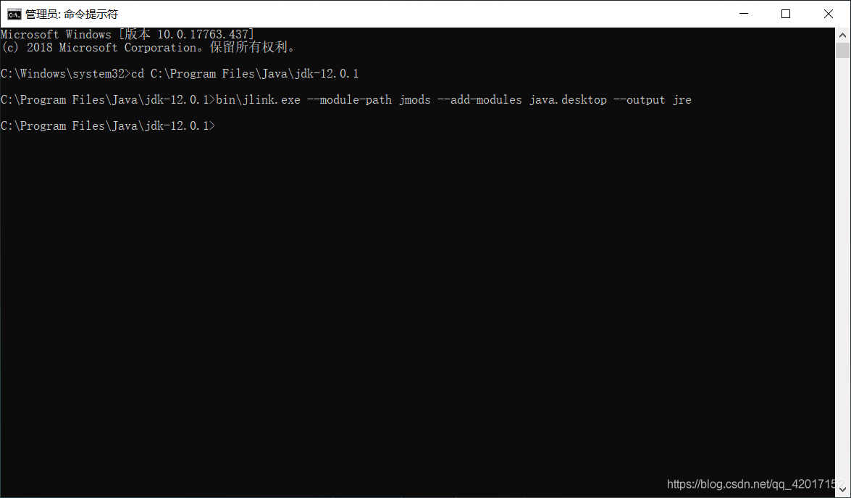

执行完之后：

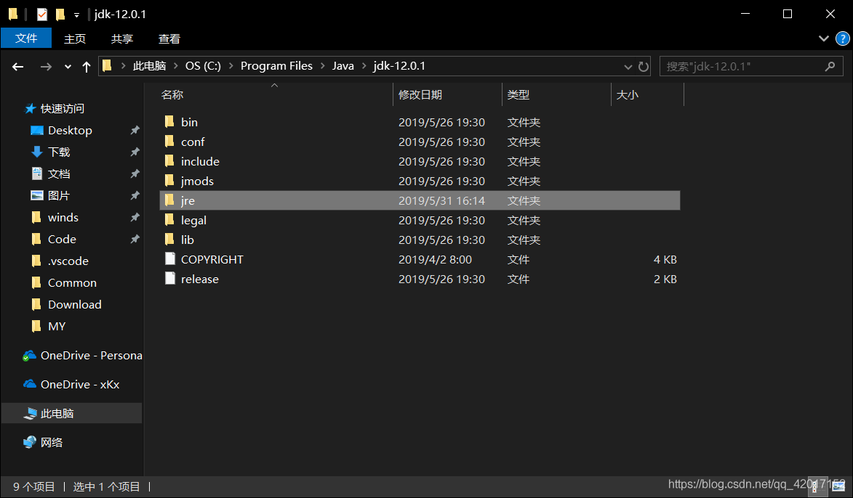

**Java中类的加载机制之双亲委派模型**

类的加载方式分为隐式加载和显示加载。隐式加载值得时程序在使用new等方式创建对象时，会隐式调用类的加载器把对应的类加载到JVM中。显示加载指的是通过直接调用class.forName()方法来把需要的类加载到JVM中。

当程序启动时，只把需要的类加载到JVM中，其他的类只有被使用到的时候才会加载到JVM中，这种方式一方面可以加快类加载速度，另一方面可以减少运行时对内存的开销。

双亲委派概念：

当某个类加载器需要加载某个.class文件时，它首先把这个任务委托给他的上级类加载器，递归这个操作，如果上级的类加载器没有加载，自己才会去加载这个类。

类加载器加载的过程：

1. 首先，检查一下指定名称的类是否已经加载过，如果加载过了，就不需要再加载，直接 返回。

2. 如果此类没有加载过，那么，再判断一下是否有父加载器；如果有父加载器，则由父加 载器加载（即调用parent.loadClass(name, false);）.或者是调用bootstrap类加载器来加 载。

3. 如果父加载器及bootstrap类加载器都没有找到指定的类，那么调用当前类加载器的 findClass方法来完成类加载。

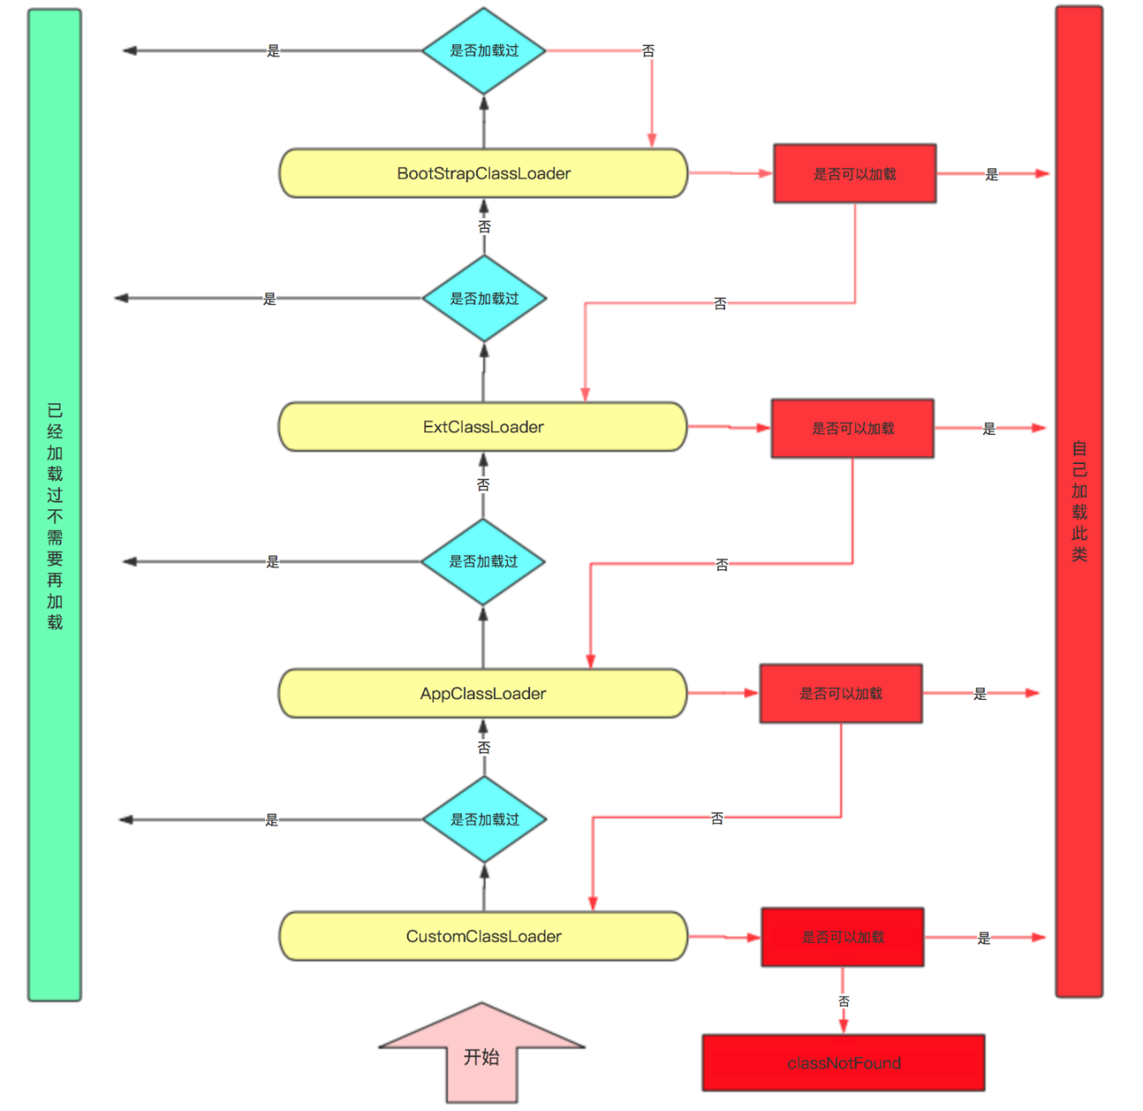

双亲委派模型的作用：

1. 防止.class文件重复加载；
2. 保证核心class文件不能被篡改。

**Java内存分配**

寄存器：我们无法控制

静态域：static定义的静态成员

常量池：编译时被确定并保存在.class文件的final常量值和一些文本修饰的符号引用。

非RAM存储：硬盘等永久存储空间。

堆内存：new创建的对象和数组，由java虚拟机自动垃圾回收期管理，存取速度慢

栈内存：基本类型的变量和对象的引用变量(堆内存空间的访问地址)，速度快，可以共享，但是大小与生存期必须确定，缺乏灵活性。

**Class.forName()与ClassLoader.loadclass()区别**

Class.forName得到的是已经初始化完成的类，而ClassLoader.loadclass()得到的是还没有链接(验证、准备、解析)的类。

**Outofmemory与stackoverflow**

两者都是内存溢出,区别是:

Stackoverflow栈内存溢出，是线程运行时报的错，表示当前线程使用的占内存已经超过最大值了。一般是由于递归调用，或者申请的局部变量太大，产生了超过占内存最大值的数据。增大栈内存，也会出现栈内存溢出，只是时间推迟了。

Outofmemory堆内存溢出，是数据创建前报的错，表示当前剩余的内存已经不够了，不能创建新的数据了。

**内存溢出与内存泄漏**

内存溢出：Outofmemory，是指系统不能再分配出程序执行所需要的空间，于是产生溢出。

内存泄漏：memory leak,是指向系统申请分配内存并使用完之后却无法释放。一次泄漏危害可以忽略，大内存泄漏堆积后会导致内存溢出。内存泄漏可以分为以下4类：

1. 常发性内存泄漏，发生内存泄漏的代码会被多次执行到，每次执行都会导致一块内存泄漏。
2. 偶发性内存泄漏，在特定环境下才会发生。
3. 一次性内存泄漏，发生内存泄漏的代码只会被执行一次。
4. 隐式内存泄漏，程序在运行过程中不停的分配内存，但是知道程序结束的时候才释放内存。这种不及时释放内存也可能导致最终好景系统的所有内存。

**浅拷贝与深拷贝**

浅拷贝：

方法一：

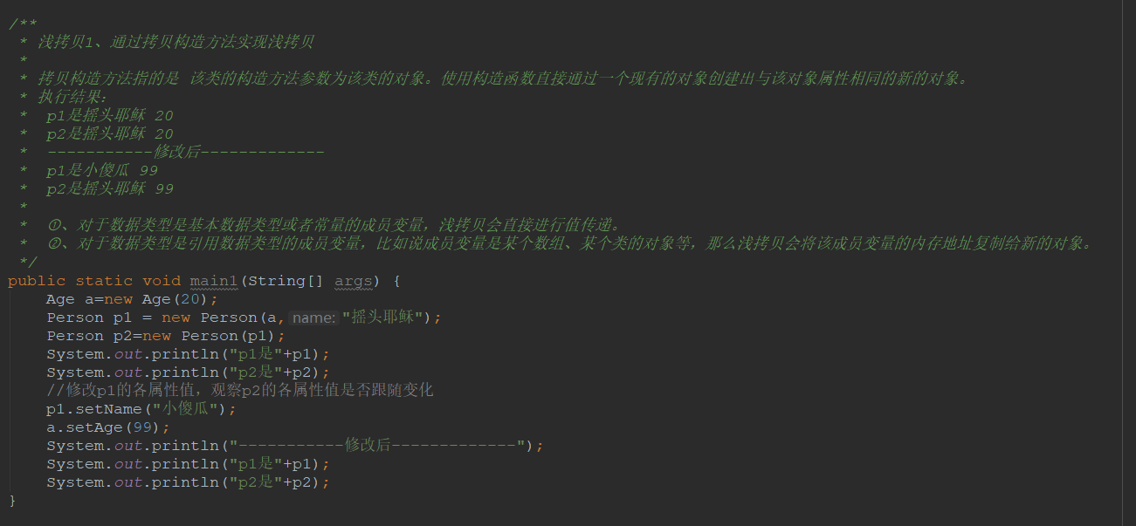

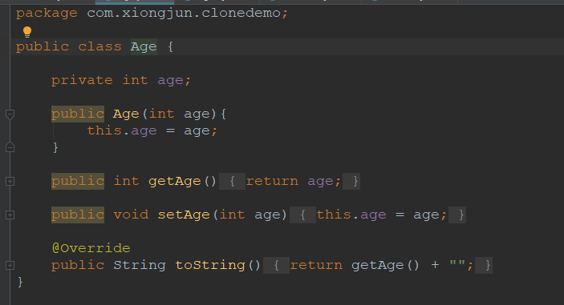

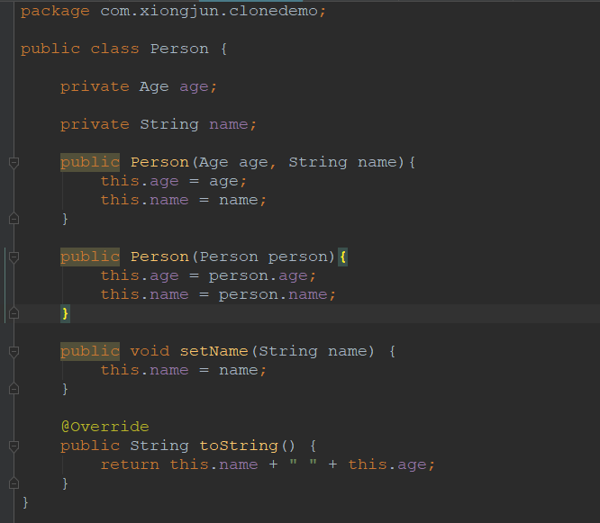

方法二：

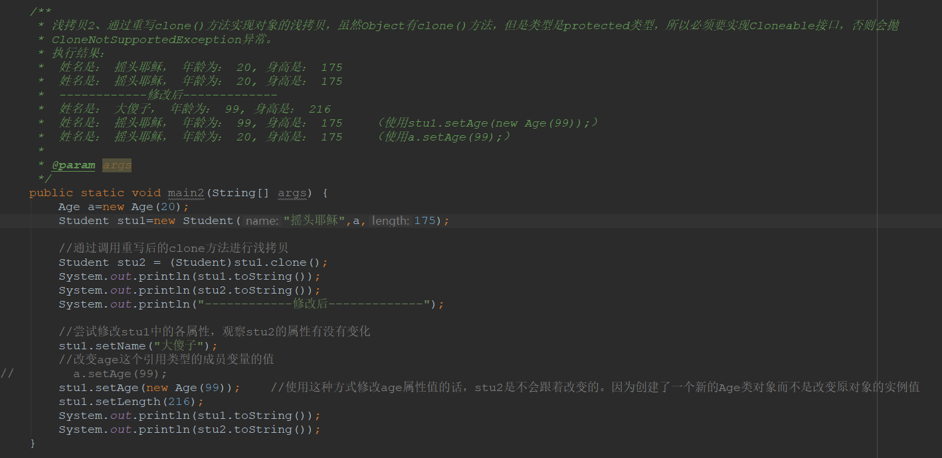

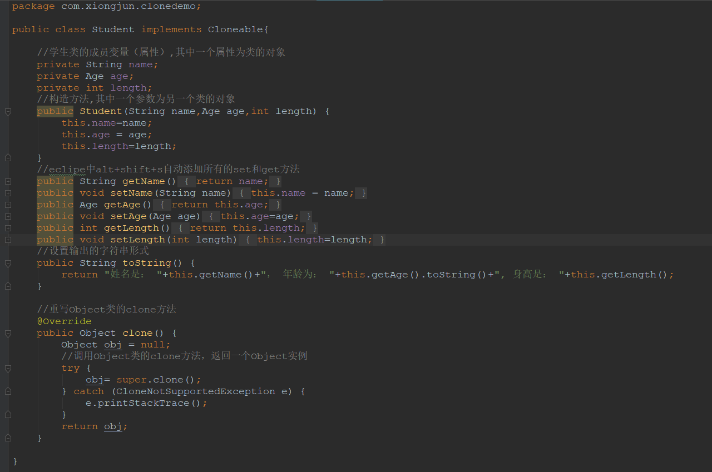

深拷贝1：

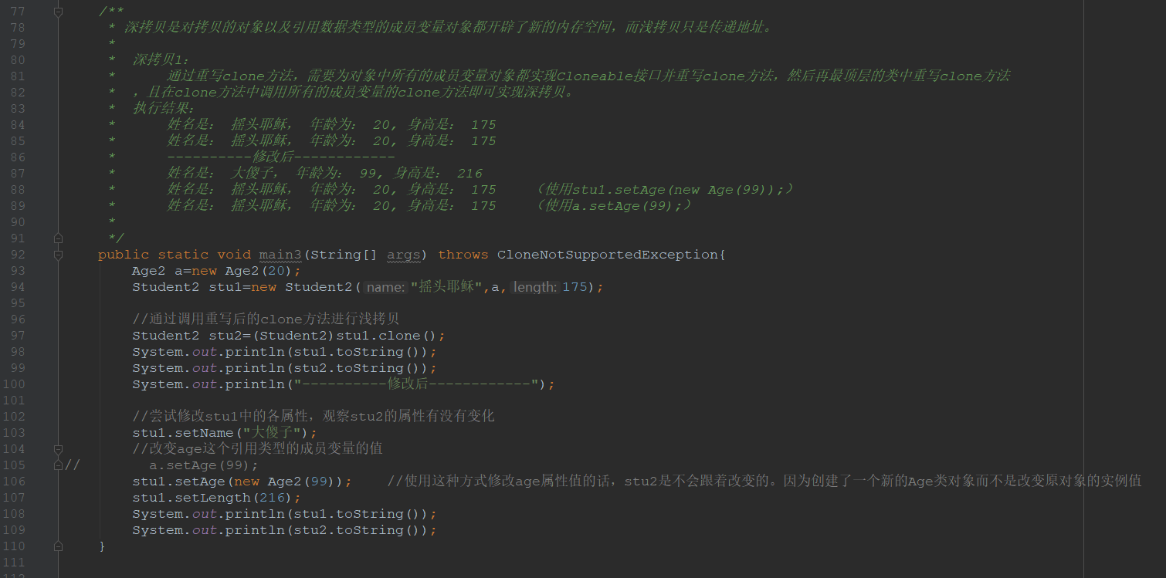

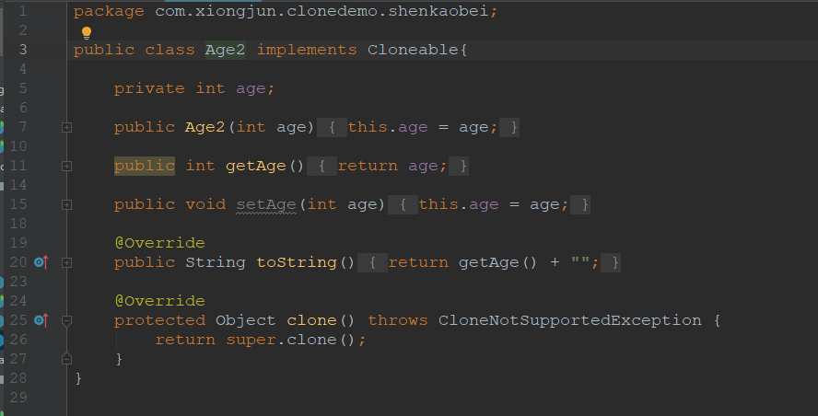

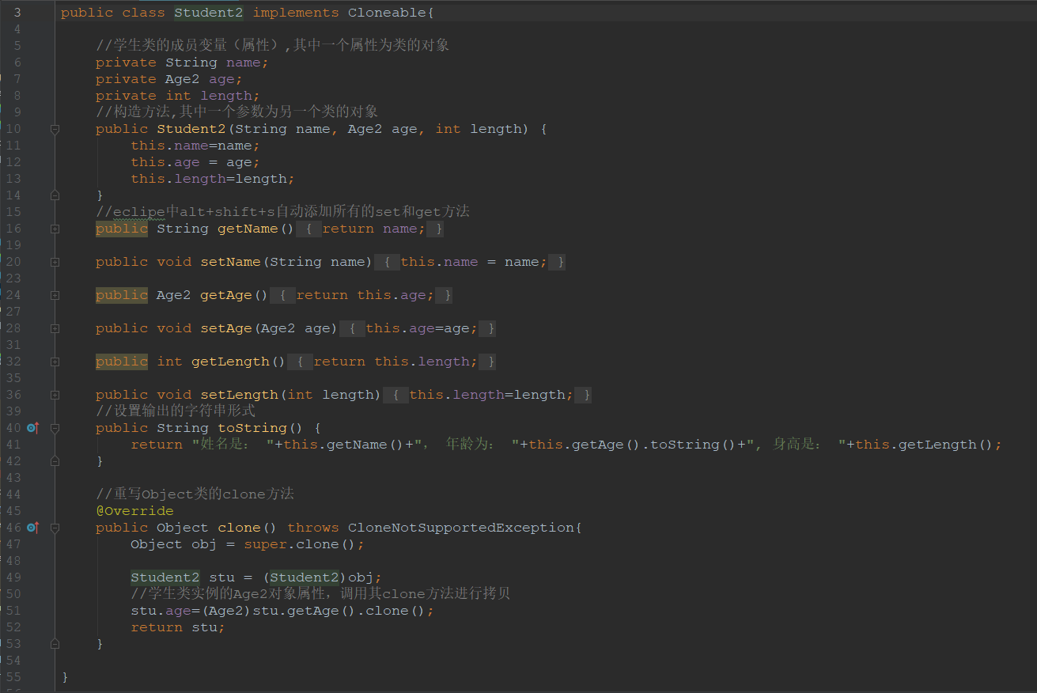

深拷贝2：

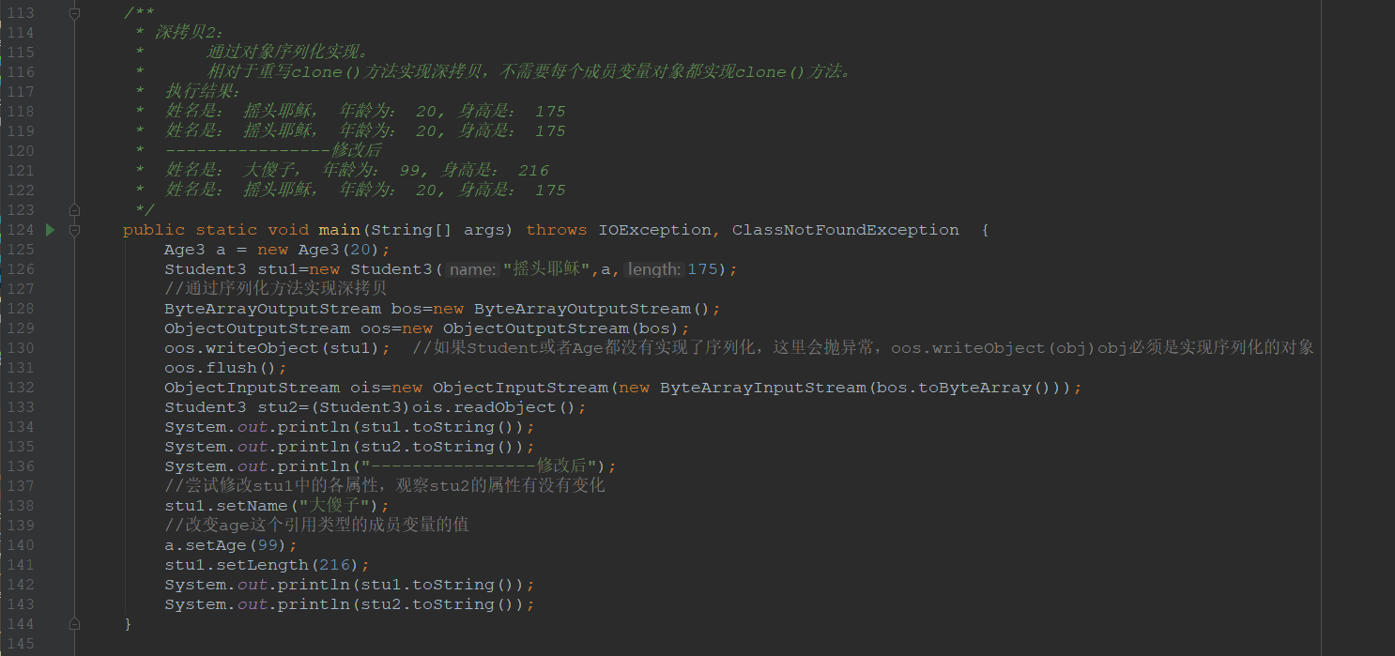

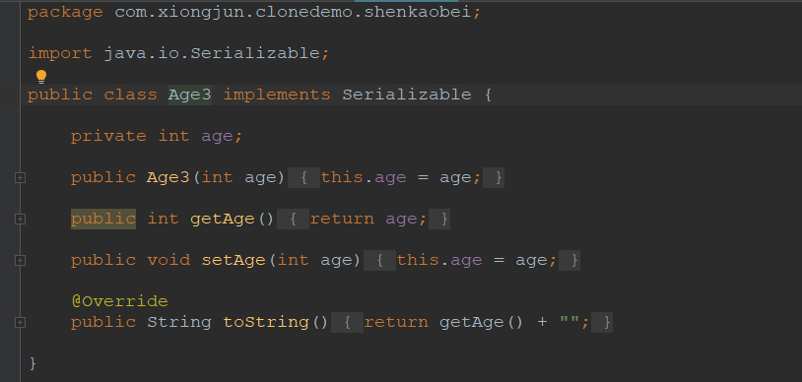

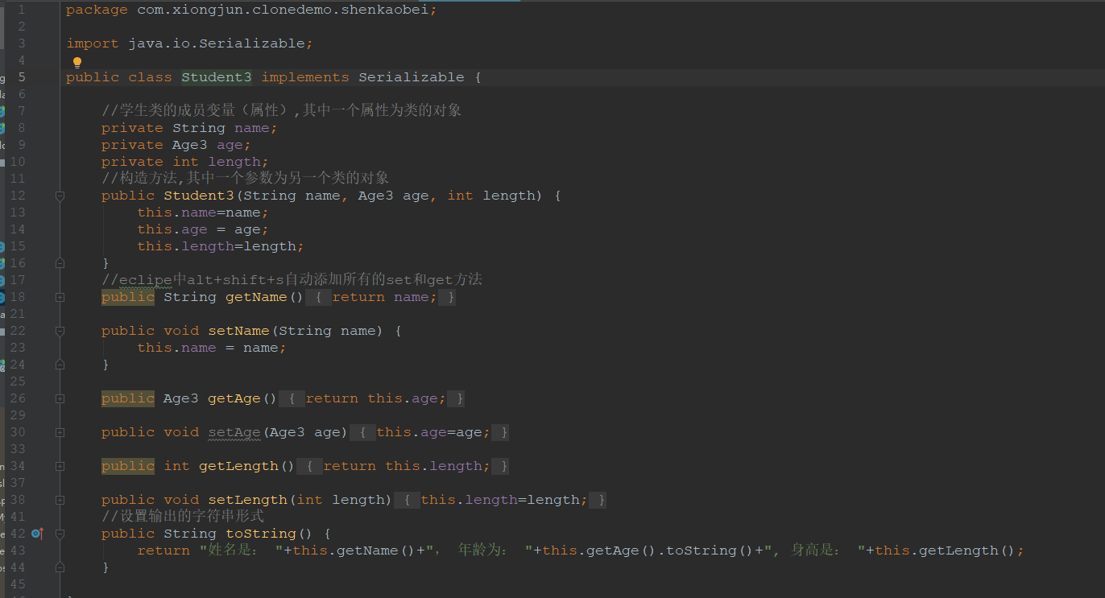

**OSGI（open service gateway initiative）**

他是与与双亲委派模型不同的一中机制，实现了在运行部署系统之后还能再不停止服务器的情况下直接把某些模块拿出来，其他模块的功能也不受影响，即模块化解耦。

OSGI技术里面内嵌了一个jetty服务器，

**增加Eden区，导致Minor GC时间间隔变长，会不会导致MinorGC的执行时间变长？**

单次Mainor GC的时间是由两部分组成：T1(扫描新生代)和T2(复制存活对象)，因为通过在虚拟机中，复制对象的成本要远高于扫描对象的成本，而增加Eden区增加了T1的时间，所以在这个时间过程中，大对象有可能已经变成了垃圾，所以，gc执行的时候直接清理了，减少了复制的过程，所以这样会节省Minor GC的执行时间。如果大对象没有变成垃圾，还处于存活状态，反而只会增加T1的时间，没有改变T2时间，所以此时MinorGC的时间会变长。

综上所述，单词Minor GC的时间更多取决于GC后存活对象的数量，而非Eden区的大小。

**List<? extends T>和List<? super T>**

List<? extends T>可以接受任何继承自 T 的类型的 List，但是不能添加元素，只能添加空元素；

List<? super T>可以接受任何 T 的父类构成的 List，但是不能用for进行遍历。

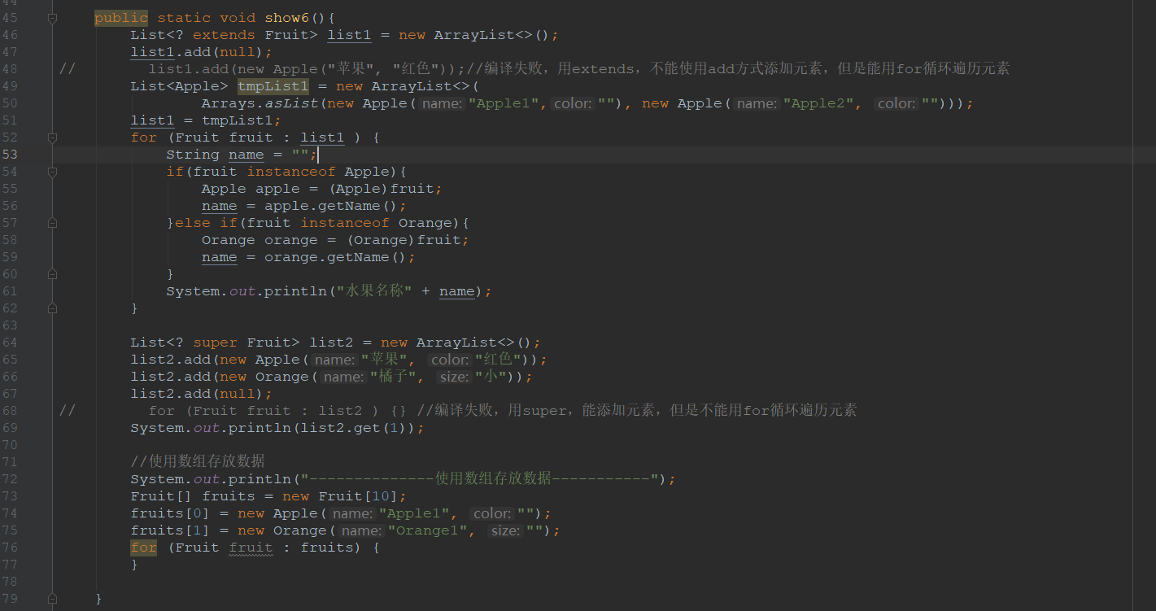

**泛型的擦除和转换**

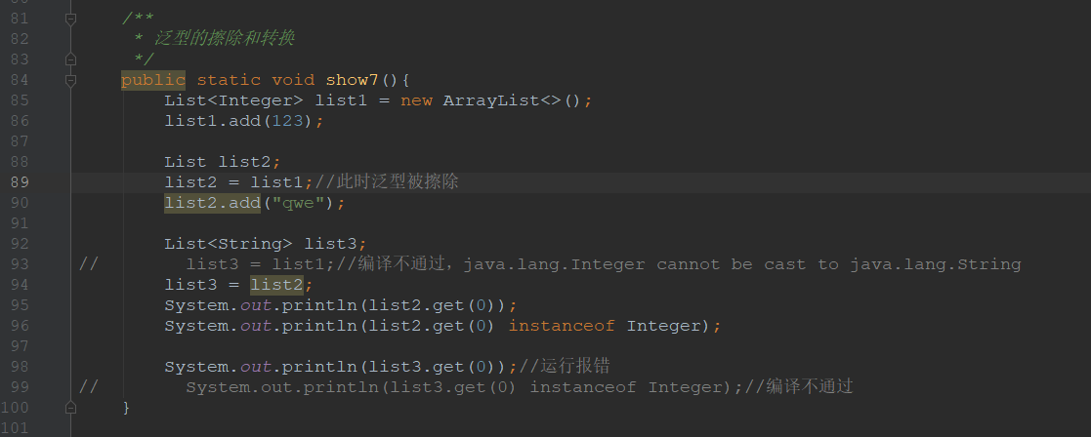

**集合**

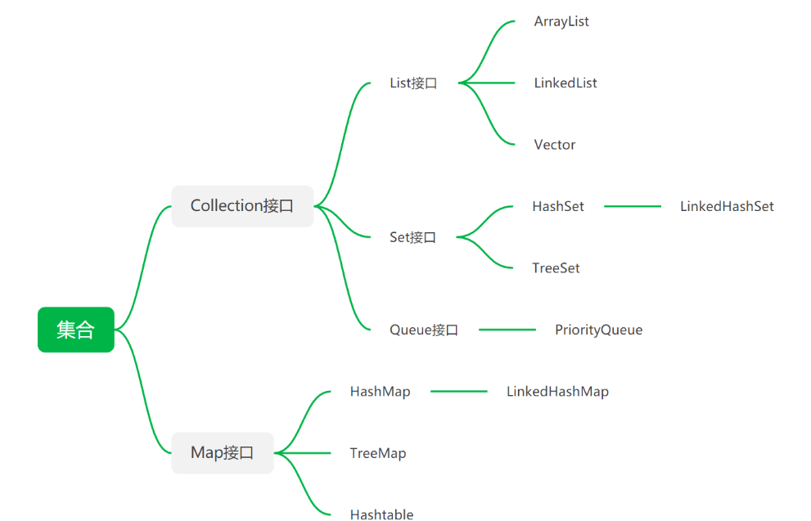

|  |  |  |
| --- | --- | --- |
| ArrayList  (List) | ArrayList是基于动态数组实现的;  ArrayList的默认初始化容量是10，每次扩容时候增加原先容量的一半，也就是变为原来的1.5倍;  删除元素时不会减少容量，若希望减少容量则调用trimToSize();  随机查找速度快，插入删除速度慢（插入删除均需移动元素）;  非线程安全（需要同步时可使用Vector类）;  能存放null值;  如果想做成线程安全，可以用如下方式：  List<Object> arryList = Collections.*synchronizedList*(new ArrayList<>()); | +add();+add(index, obj);  +addAll();+addAll(index, obj);  +size();+toArray();转数组  +clear();+remove();+removeAll();  +get();+contains();  +set(index, obj);替换位置的元素  ... |
| LinkedList  (List) | 一种可以在任何位置进行高效地插入和删除操作的有序序列;  随机查找速度慢，插入删除速度快;  底层实现是链表（双向链表）; | +add();+add(index, obj);  +addAll();+addAll(index, obj);  +addFirst();+addLast();  +size();+toArray();转数组  +clear();+remove();  +removeAll();  +get();+contains();  +set(index, obj);替换位置的元素  ... |
| Vector  (List) | Vector底层也是数组，与ArrayList最大的区别就是：同步(线程安全)；  ArrayList在底层数组不够用时在原来的基础上扩展0.5倍，Vector是扩展1倍；  Vector的默认初始化容量是10；  能存放null值; | 方法跟ArrayList差不多 |
| HashSet  (Set) | 元素是无序不可重复的,可以存在null;  非线程安全;  像HashSet中插入对象时，HashSet调用该对象的hashCode()方法来得到该对象的hashCode值，然后根据 hashCode值来决定该对象在HashSet中存储位置。修改了元素，元素的hashCode值也会改变。它的实现是依赖HashMap。 |  |
| LinkedHashSet  (Set) | 有序(先进先出)，不可重复，可以存在null,非线程安全，是HashSet的子类，根据元素的hashCode值来决定元素的存储位置，但是它同时使用链表维护元素的次序。这样使得元素看起来像是以插入顺序保存的，也就是说，当遍历该集合时候，LinkedHashSet将会以元素的添加顺序访问集合的元素。  LinkedHashSet在迭代访问Set中的全部元素时，性能比HashSet好，因为它是根据链表维护元素的次序的，但是插入时性能稍微逊色于HashSet(百万数据量时才能体现出)。它的实现依赖于LinkedHashMap |  |
| TreeSet  (Set) | 元素是有序不可重复的,不能存在null;  非线程安全;  依赖TreeMap实现;  支持两种排序方式，自然排序和自定义排序。  自然排序:实现Comparable接口，重写了compareTo()来进行排序。  自定义排序:  实现Comparable接口或者Comparator接口，重写compareTo()方法。  如下图 | 注意：1、TreeSet只能添加相同类型的元素。  Set set = new TreeSet();  set.add(1);  set.add("2");  System.out.println(set);  这种是错误的；  2、获取TreeSet的元素时，元素的类型必须时实现了Comparable接口或者Comparator接口 |
| PriorityQueue  (Queue，优先队列) | 参考：  <https://www.cnblogs.com/wei-jing/p/10806236.html>  https://blog.csdn.net/u010623927/article/details/87179364  PriorityQueue是基于优先堆的一个无界队列，这个优先队列中的元素可以默认自然排序或者通过提供的Comparator（比较器）在队列实例化的时排序。  不允许null;不支持不可比较的对象(未实现Comparable或Comparator接口的对象);非线程安全;默认长度是11，利用二叉小顶锥实现(任意一个非叶子节点的权值，都不大于其左右子节点的权值），也就意味着可以通过数组来作为PriorityQueue的底层实现)。 | +peek()//返回队首元素  +poll()//返回队首元素，队首元素出队列  +add()//添加元素  +size()//返回队列元素个数  +isEmpty()//判断队列是否为空，为空返回true,不空返回false |
| PriorityBlockingQueue | 线程安全; |  |

TreeSet-自然排序：

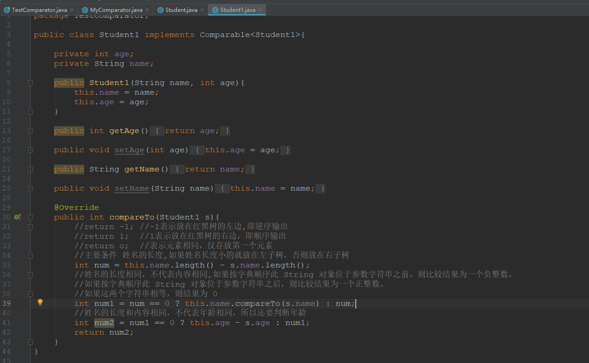

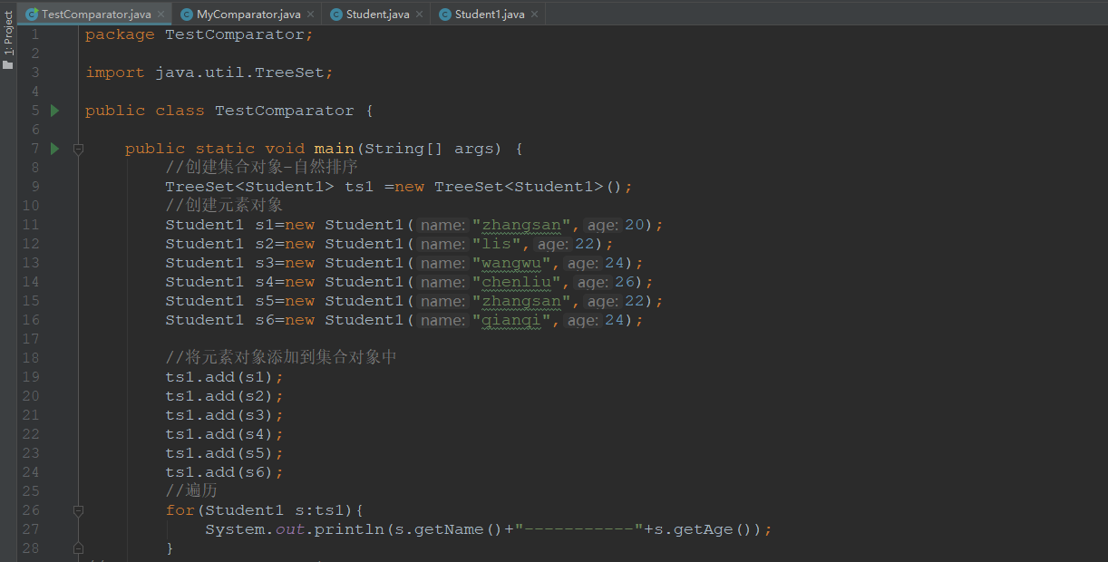

执行结果：

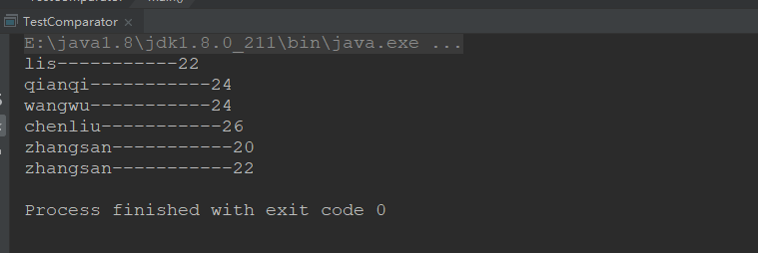

TreeSet-自定义排序：

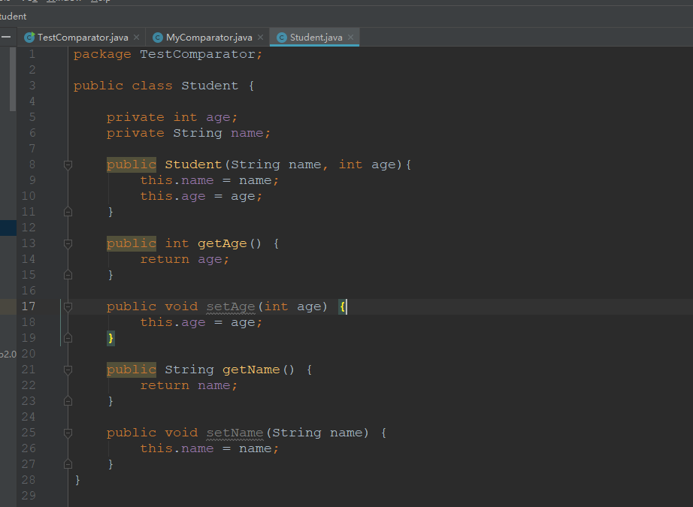

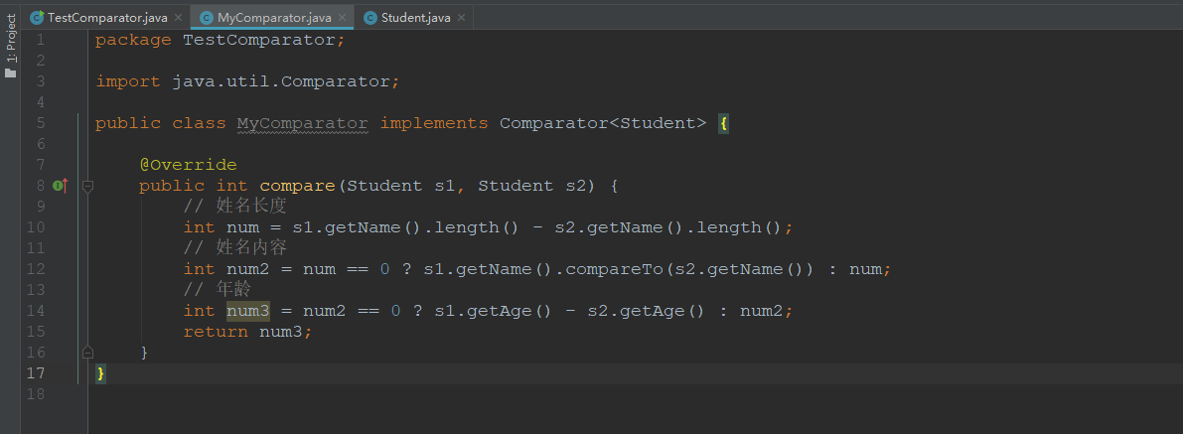

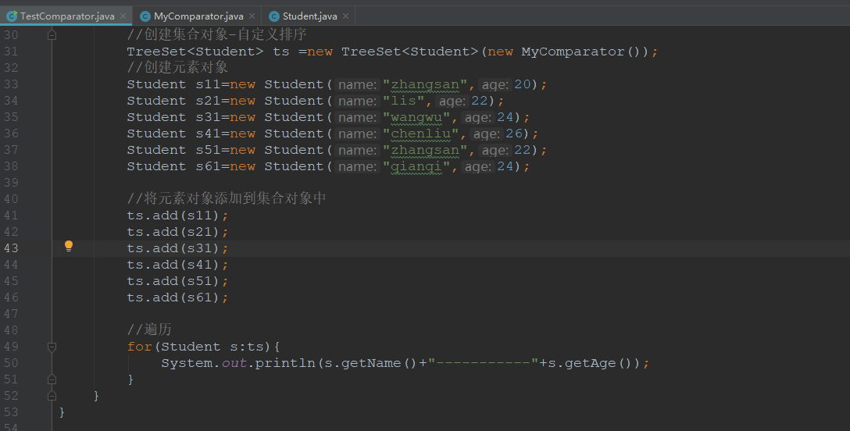

执行结果：

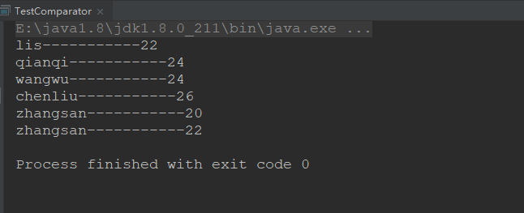

|  |  |  |
| --- | --- | --- |
| HashMap | key不能重复，但是value可以重复;  非线程安全;无序;key和value都允许为空; | 1.8以前是数组+链表  18及以后是数组+链表+红黑树 |
| TreeMap | 对键有序的遍历 | key 必须实现 Comparable 接口或者在构造 TreeMap 传入自定义的Comparator |
| LinkedHashMap | 按照插入的顺序存储;  非线程安全 |  |
| Hashtable | Key、value都不能为空  线程安全,实现线程安全的方式是在修改数据时锁住整个哈希表，效率低，ConcurrentHashMap做了相关优化;  Hashtable的初始size为11，扩容：newsize = olesize*2+1。 | 数组+链表 |
| ConcurrentHashMap | 线程安全;，比Hashtable效率高(采用的是分段锁) |  |

**数据结构：**

(一)栈：

栈（stack）是限制插入和删除只能在一个位置上进行的表，该位置是表的末端，叫做栈顶（top）。它是后进先出（LIFO）的。对栈的基本操作只有 push（进栈）和 pop（出栈）两种，前者相当于插入，后者相当于删除最后的元素。

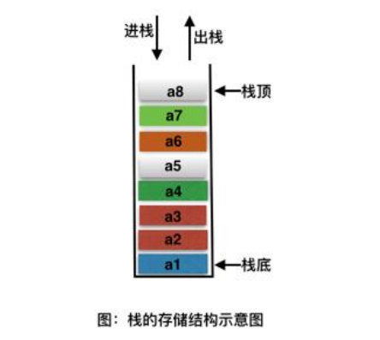

(二)队列：

队列是一种特殊的 线性表 ，特殊之处在于它只允许在表的前端（front）进行删除操作，而在表的后端（rear）进行插入操作，和栈一样，队列是一种操作受限制的线性表。进行插入操作的端称为队尾，进行删除操作的端称为队头。

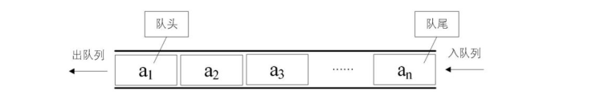

1. 链表：

链表是一种数据结构，和数组同级。比如，Java 中我们使用的 ArrayList，其实现原理是数组。而LinkedList 的实现原理就是链表了。链表在进行循环遍历时效率不高，但是插入和删除时优势明显。

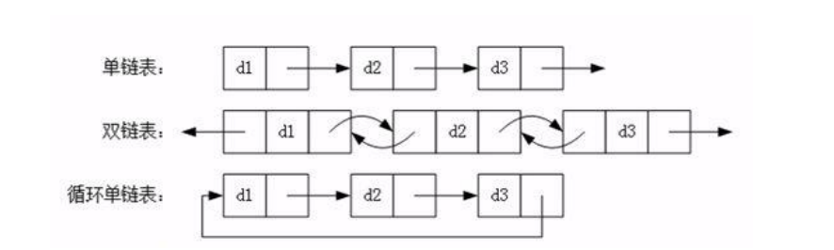

1. 散列表(hash表):

散列表（Hash table，也叫哈希表）是一种查找算法，与链表、树等算法不同的是，散列表算法在查找时不需要进行一系列和关键字（关键字是数据元素中某个数据项的值，用以标识一个数据元素）的比较操作。

散列表算法希望能尽量做到不经过任何比较，通过一次存取就能得到所查找的数据元素，因而必须要在数据元素的存储位置和它的关键字（可用key表示）之间建立一个确定的对应关系，使每个关键字和散列表中一个唯一的存储位置相对应。因此在查找时，只要根据这个对应关系找到给定关键字在散列表中的位置即可。这种对应关系被称为散列函数(可用 h(key)表示)。

用的构造散列函数的方法有：

（1）直接定址法： 取关键字或关键字的某个线性函数值为散列地址。即：h(key) = key 或 h(key) = a * key + b，其中 a 和 b 为常数。

（2）数字分析法

（3）平方取值法： 取关键字平方后的中间几位为散列地址。

（4）折叠法：将关键字分割成位数相同的几部分，然后取这几部分的叠加和作为散列地址。

（5）除留余数法：取关键字被某个不大于散列表表长 m 的数 p 除后所得的余数为散列地址，即：h(key) = key MOD p p ≤ m

（6）随机数法：选择一个随机函数，取关键字的随机函数值为它的散列地址，即：h(key) = random(key)

(五)树形结构

什么是二叉树？

二叉树是每个节点最多有两个子树的树结构。他有5中基本形态：

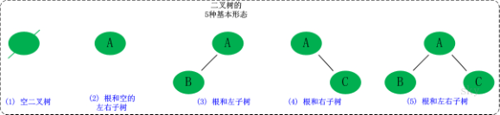

1. 排序二叉树(二叉查找树\二叉搜索树)：

如果二叉树每个节点满足：左子树所有节点值小于它的根节点值，且右子树所有节点值

大于它的根节点值，则这样的二叉树就是排序二叉树。

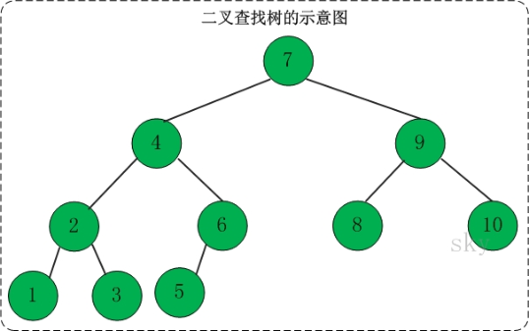

在二叉查找树中：

① 若任意节点的左子树不空，则左子树上所有结点的值均小于它的根结点的值；

② 任意节点的右子树不空，则右子树上所有结点的值均大于它的根结点的值；

③ 任意节点的左、右子树也分别为二叉查找树。

④ 没有键值相等的节点（no duplicate nodes）。

(1)、节点的查找

查找时间依赖树形结构，最佳情况是O(**log­2n**)，最坏情况是O(n)，n是节点个数。

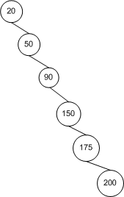

1. 、节点的插入

新插入的节点一定是作为叶子节点插入的。

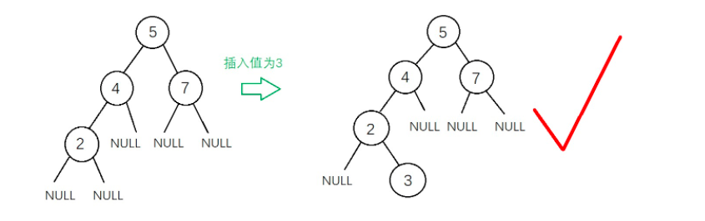

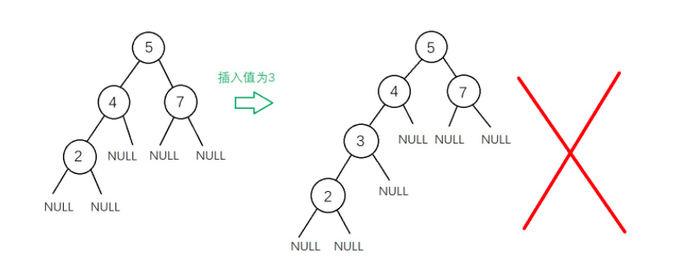

1. 、节点的删除

删除节点有三种情况：删除叶子节点、删除带有一个子节点的节点、删除带有2个子节点的节点。

情形一，删除叶子节点：直接删除节点即可；

情形二，删除带有一个子节点的节点：删除节点后，将子节点替代被删除节点的位置；

情形三，删除带有2个子节点的节点：

该情形又分三种情况，如下图：

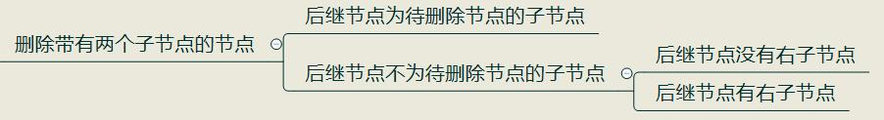

后继节点是根据大小排列，第一个大于被删除节点的节点。

①后继节点为待删除节点的子节点时：

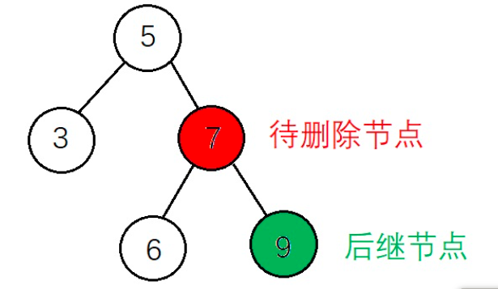 删除后： 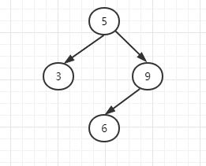

删除节点，然后将后继节点替代被删除的节点，将被删除节点的左子节点赋值给后继节点的左子节点。

②后继节点部位待删除节点的子节点，且后继节点没有子节点时：

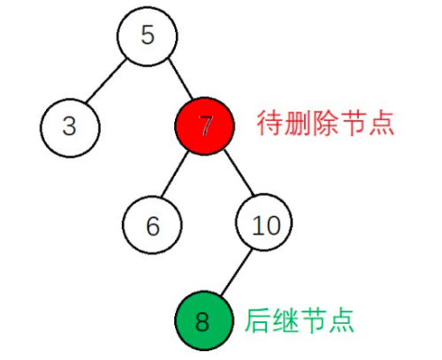删除后：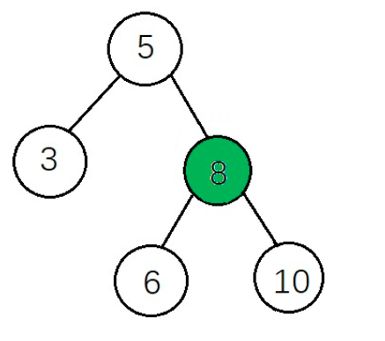

该种情况与后继节点是被删除子节点的情况一样，先删除节点，然后将后继节点替代被删除的节点，将被删除节点的左子节点赋值给后继节点的左子节点，将被删除节点的右子节点赋值给后继节点的右子节点。

③后继节点部位待删除节点的子节点，且后继节点有子节点时：

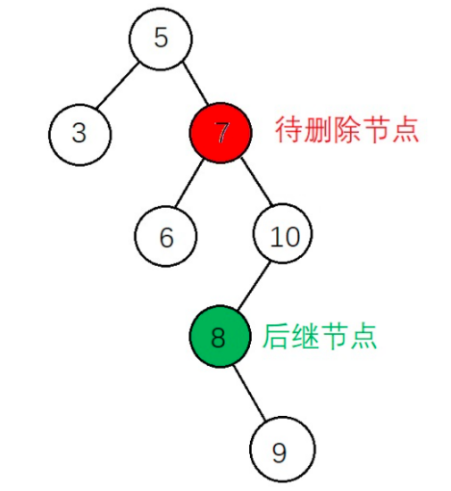删除后：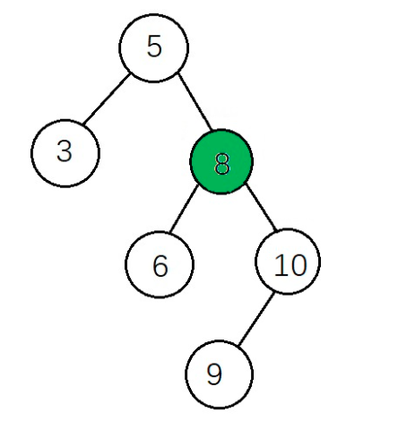

该种情况与第②种情况相比，需要增加一个操作，需要将后继节点的右子树赋值给后继节点的父节点的左子树。

参考文档：https://www.cnblogs.com/lanhaicode/p/11298338.html

1. 平衡二叉树(AVL树)：

平衡二叉树是高度平衡的查找二叉树，还满足任何节点左子树和右子树的高度之差的绝对值不超过1, 并且树中的每个节点的左子树和右子树都是AVL树。如下图，左边是AVL树，它的任何节点的两个子树的高度差<=1；右边的不是AVL树，其根节点的左子树高度为3，而右子树高度为1。

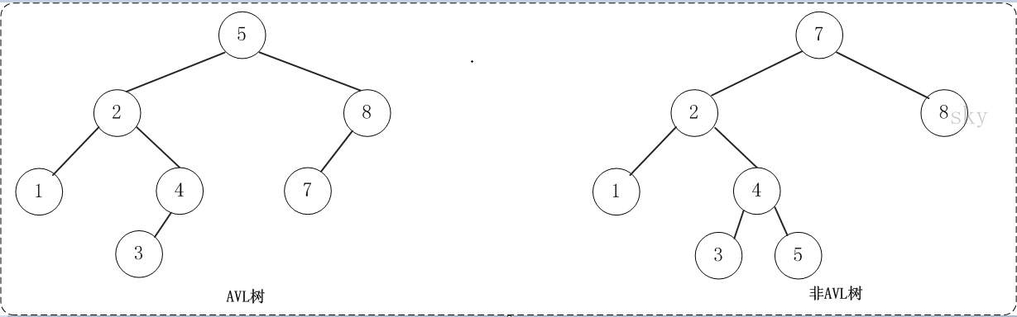

如果在AVL树中进行插入或者删除节点，可能会导致AVL树失去平衡(即某个节点的左子树和右子树的高度差>1)，失去平衡的二叉树会有四种情况，如下图：

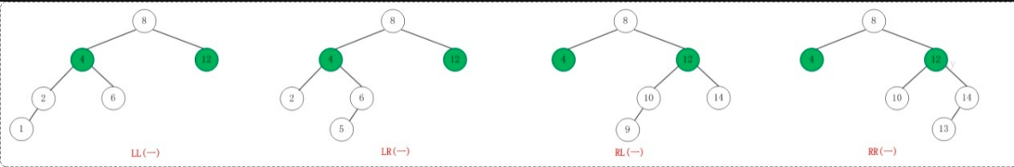

LL：LeftLeft，也称“左左”。插入或删除一个节点后，根节点的左孩子（Left Child）的左孩子（Left Child）还有非空节点，导致根节点的左子树高度比右子树高度高2，AVL树失去平衡。

RR：RightRight，也称“右右”。插入或删除一个节点后，根节点的右孩子（Right Child）的右孩子（Right Child）还有非空节点，导致根节点的右子树高度比左子树高度高2，AVL树失去平衡。

LR：LeftRight，也称“左右”。插入或删除一个节点后，根节点的左孩子（Left Child）的右孩子（Right Child）还有非空节点，导致根节点的左子树高度比右子树高度高2，AVL树失去平衡。

RL：RightLeft，也称“右左”。插入或删除一个节点后，根节点的右孩子（Right Child）的左孩子（Left Child）还有非空节点，导致根节点的右子树高度比左子树高度高2，AVL树失去平衡。

AVL树失去平衡之后，可以通过旋转使其恢复平衡。下面分别介绍四种失去平衡的情况下对应的旋转方法。

对于LL:可以通过一次旋转让整个树恢复平衡。步骤：

①将根节点的左子节点作为新的根节点；

②将新跟节点的右子节点作为原根节点的左子节点；

③将原根节点作为新根节点的右子节点。

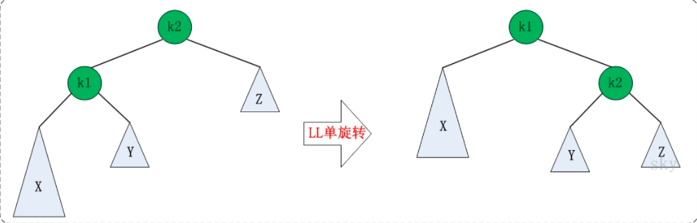

对于RR:可以通过一次旋转让整个树恢复平衡,旋转方法与LL对称。步骤：

①将原根节点的右子节点作为新的根节点；

②将新根节点的左子节点作为原根节点的右子节点；

③将原根节点作为新根节点的左子节点。

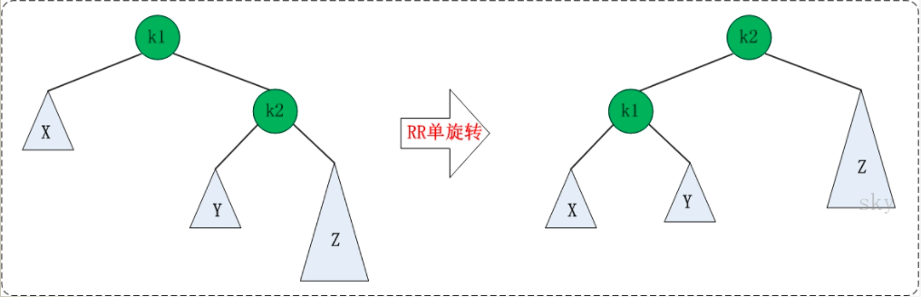

对于LR:需要进行两次旋转才能达到平衡，步骤：

①对根节点的左子节点进行RR旋转；

②对根节点进行LL旋转。

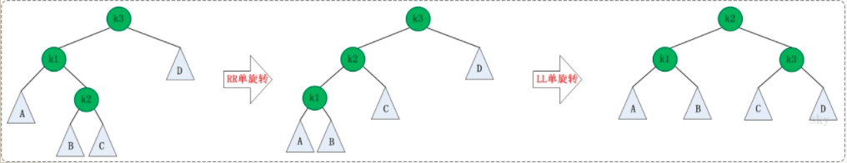

对于RL:需要进行两次旋转才能达到平衡，步骤：

①对根节点的右子节点进行LL旋转；

②对根节点进行RR旋转。

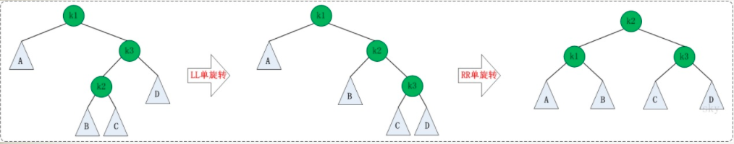

1. 平衡多路查找树(B-Tree)：

系统从磁盘读取数据到内存是以磁盘块为最小单位读取的，即位于同一个磁盘块的数据会一次性被读取到，而不是需要什么读取什么。

InnoDB存储引擎中有页(Page)的概念，页是其磁盘管理的最小单位。InnoDB

存储引擎中每个页的默认大小是16KB,可以修改参数innodb_page_size设置页的大小，mysql中可以通过命令show variables like 'innodb_page_size';查看页的大小。

而系统一个磁盘块的存储空间往往没有这么大，因此InnoDB每次申请磁盘空间时都会是若干地址连续磁盘块来达到页的大小16KB。InnoDB在把磁盘数据读取到内存是会以页为基本单位，在查询数据时如果一个页中的每条数据都能有助于定位数据记录的位置，这将会减少磁盘I/O次数，提高查询效率。所以B-Tree结构就是为了实现这种效果,B-Tree结构的数据可以让系统高效的找到数据所在的磁盘块。

为了描述B-Tree,首先定义一条记录为一个二元组[key, data]，key为记录的键值，对应表中的主键值，data为一行记录中除主键外的数据。对于不同的记录，key值互不相同。

一颗m阶的B-Tree有以下特性：

①每个节点最多有m个孩子；

②除了根节点和叶子节点外，其他每个节点至少有Ceil(m/2)个孩子；

③若果根节点不是叶子节点，则至少有2个孩子；

④所有叶子节点都在同一层，且不包含其他关键字信息；

⑤每个非终端节点包含n个关键字信息(P0,P1,...Pn,K1,...Kn);

⑥关键字的个数n满足：ceil(m/2)-1 <= n <= m-1;

⑦Ki(i=1...n)为关键字，且关键字升序排序；

⑧Pi(i=1...n)为指向子树跟节点的指针。P(i-1)指向的子树的所有节点关键字均小于Ki,但都大于K(i-1)。

B-Tree中的每个节点根据实际情况可以包含大量的关键字信息和分支，如下图为一个3阶的B-Tree：

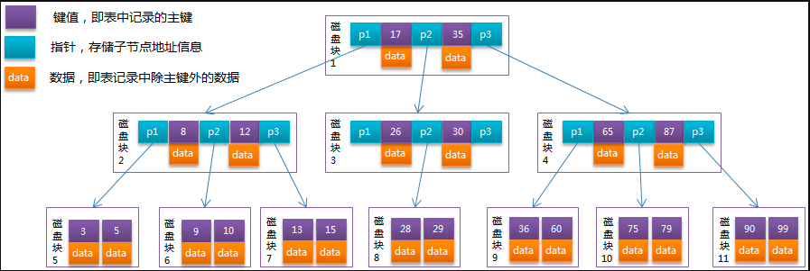

每个节点占用一个磁盘块的空间，一个节点上有两个升序排列的关键字和三个指向子树根节点的指针，指针存储的是子节点所在磁盘块的地址。两个关键字划分成三个范围域对应三个指针指向的子树的数据的范围域。以根节点为例，关键字为17和35，P1指针指向的子树的数据范围为小于17，P2指针指向的子树的数据范围为17~35，P3指针指向的子树的数据范围为大于35。

以下是模拟查找关键字29的过程：

①根据根节点找到磁盘块1，读入内存。【磁盘I/O操作第一次】

②比较关键字29在区间(17~35),找到磁盘块1的指针P2。

③根据P2指针找到磁盘块3，读入内存。【磁盘I/O操作第二次】

④比较关键字29在区间(26~30),找到磁盘块3的指针P2。

⑤根据P2指针找到磁盘块8，读入内存。【磁盘I/O操作第三次】

⑥在磁盘块8中的关键字列表中找到关键字29。

分析上面过程，发现需要三次磁盘I/O操作，和三次内存查找操作。由于内存中的关键字是一个有序表结构，可以例用二分法查找提高效率。而三次磁盘I/O操作是影响整个B-Tree查找效率的决定因素。B-Tree相对于AVLTree缩减了节点个数，使每次磁盘I/O取到内存的数据都发挥了作用，从而提高了效率。

1. B+Tree：

每一个页的存储空间是有限的，如果data数据较大将会导致每个节点(即一个页)能存储的key的数量就很少，当存储的数据量很大时同样会导致B-Tree的深度大，增大查询时的磁盘I/O次数，进而影响查询效率。在B+Tree中，所有的数据节点都是按照简直大小顺序存放在同一层的叶子节点上，而非叶子节点上只存储key值信息，这样可以大大增加每个节点存储的key值数量，降低B+Tree的深度。

B+Tree相当于BTree有几点不同：

①非叶子节点只存储键值信息，结点中仅含有其子树根结点中最大（或最小）关键字，数据记录都放在叶子节点中；(而BTree中非叶子节点还有可能存放数据记录)

②所有叶子节点之间都有一个链指针；(而BTree中叶子节点之间没有链指针)

③有n棵子树的结点中含有n个关键字； (而B树是n棵子树有n-1个关键字)。

假设每个磁盘块能存储4个键值及指针消息，则变成B+Tree后其结构如下图所示：

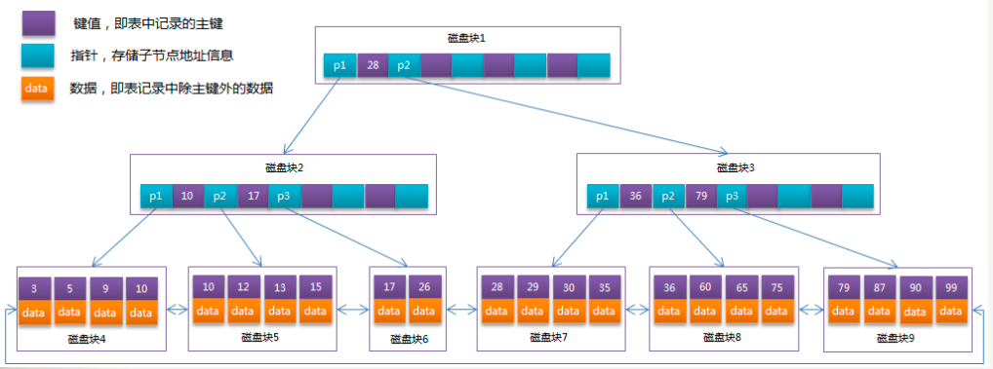

通常在B+Tree上有两个头指针，一个指向根节点，另一个指向关键字最小的叶子节点，而所有叶子节点(即数据节点)之间是一种链式环结构，因此可以对B+Tree进行两种查找运算：一种是对于主键的范围查找和分页查找，另一种时从根节点开始，进行随机查找。

可能上面的例子中只有22条记录，看不出B+Tree的有点，下面做一个推算：

InnoDB存储引擎中每一页的大小时16KB,一般表的主键类型为int(占用4个字节)或者bigint(占用8个字节)，指针类型也一般时4个或者8个字节，也就是说一页(B+Tree中一个的一个节点)中大概存储16KB/(8B+8B)=1K=10³个键值，也就是说一个深度为3的B+Tree索引可以维护10³ * 10³ * 10³=10亿条数据。

实际情况中每个节点可能不会被填充满，因此在数据库中，B+Tree的高度一般都在2~4层。InnoDB存储引擎在设计时是将根节点常驻内存的，也就是说查找某一键值的行记录时最多只需要1~3次磁盘操作。

数据库中的B+Tree索引可以分为聚集索引（clustered index）和辅助索引（secondary index）。上面的B+Tree示例图在数据库中的实现即为聚集索引，聚集索引的B+Tree中的叶子节点存放的是整张表的行记录数据。辅助索引与聚集索引的区别在于辅助索引的叶子节点并不包含行记录的全部数据，而是存储相应行数据的聚集索引键，即主键。当通过辅助索引来查询数据时，InnoDB存储引擎会遍历辅助索引找到主键，然后再通过主键在聚集索引中找到完整的行记录数据。

1. 红黑Tree：

他是一种特殊的平衡二叉树，主要有以下特性：

①每个节点要么是红色，要么是黑色；

②根节点是黑色；

③每个叶子节点是黑色；[注意：这里叶子节点，是指为空的叶子节点！]

④如果一个节点是红色的，那么他的叶子节点必须是黑色的；

⑤从任一节点到其每个叶子的所有路径都包含相同数目的黑色节点。确保没有一条路径回避其他路径长出一倍。因此，红黑树是相对平衡的二叉树。

(1)左旋：

以x节点为支点进行左旋，表示将x节点变成一个左节点，如图：

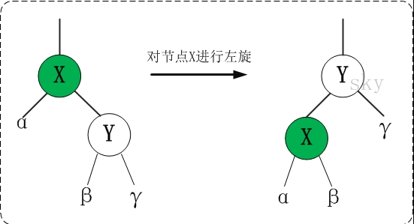

(2)右旋：

以x节点为支点进行右旋，表示将x节点变成一个右节点，如图：

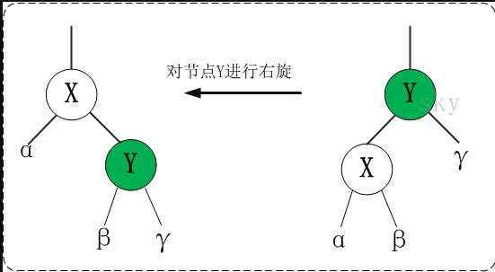

(3)、红黑树节点的插入：

第一步，将红黑树当作一颗二叉查找树，将节点插入；

第二步，将插入的节点着色为”红色”, 因为这样不会违反特性5>;

第三步，通过一系列的旋转或者着色等操作，使之重新成为一颗红黑树；

在第二步中，将插入节点着色以后，对于特性1>、特性2>、特性3>、特性5>都不会违背，只会可能违背特性4>，所以我们要想办法满足特性4>。

情况①：被插入的节点是根节点时，直接把此节点着色成黑色即可。

情况②：被插入的节点不是根节点，且父节点是黑色，此时什么都不需要做。节点被插入后，仍然是红黑树。

情况③：被插入的节点不是根节点，且父节点是红色，此时会违背特性4>。这种情况下，被插入节点是一定存在非空祖父节点的，进一步讲，被插入节点也一定存在叔叔节点(即使叔叔节点为空，我们也当作存在叔叔节点)。所以，此种情况又分三种情况，如下：

|  |  |  |
| --- | --- | --- |
|  | 现象说明 | 处理策略 |
| Case1 | 被插入节点的父节点是红色，且祖父节点的另一个节点(叔叔节点)也是红色。 | 1. 将父节点设为黑色； 2. 将叔叔节点设为黑色； 3. 将祖父节点设为“新的当前节点”(红色节点)，然后对“新的当前节点”进行操作。 |
| Case2 | 被插入节点的父节点是红色，且叔叔节点是黑色，同时被插入节点是其父节点的右子节点。 | 1. 将父节点作为“新的当前节点”； 2. 以“新的当前节点”为支点进行左旋。 |
| Case3 | 被插入节点的父节点是红色，且叔叔节点是黑色，同时被插入节点是其父节点的左子节点。 | 1. 将父节点设为黑色； 2. 将祖父节点设为红色； 3. 以祖父节点为指点进行右旋。 |

示例：

目前有以下红黑树，现在要插入节点35.

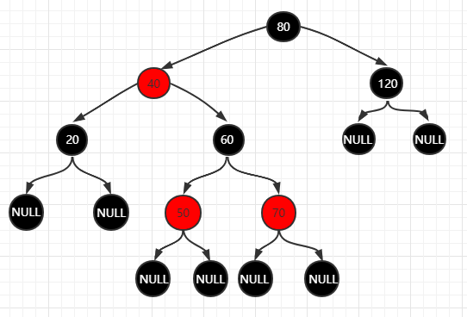

插入步骤如下：

第一步，将红黑树当作二叉查找树，将节点插入，并设为红色。

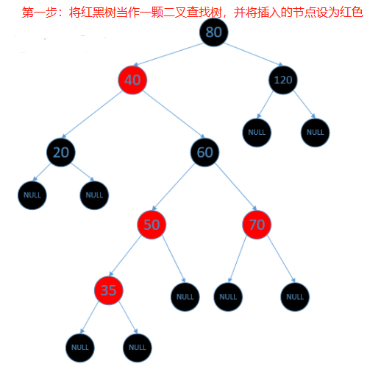

第二步，检测到被插入节点的父节点是红色，叔叔节点是黑色，且被插入的节点是其父节点的左子节点，此时满足Case1。于是，将父节点“50”设置为黑色，将叔叔节点“70”也设置为黑色，将祖父节点“60”设为红色。然后进行第三步，将祖父节点“60”设为“新的当前节点”，然后再对“新的当前节点”进行操作。

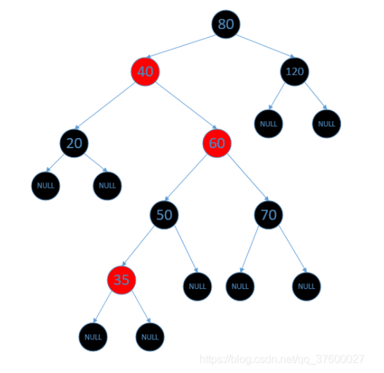

第三步，将祖父节点设为“新的当前节点”，然后再对“新的当前节点”进行操作。此时，当前节点“60”的父节点是“40”是红色，叔叔节点“120”是黑色，且当前节点“60”是父节点“40”的右子节点，满足Case2,于是将当前节点“60”的父节点“40”作为“新的当前节点”，以“40”作为支点，进行左旋，左旋后结果如下：

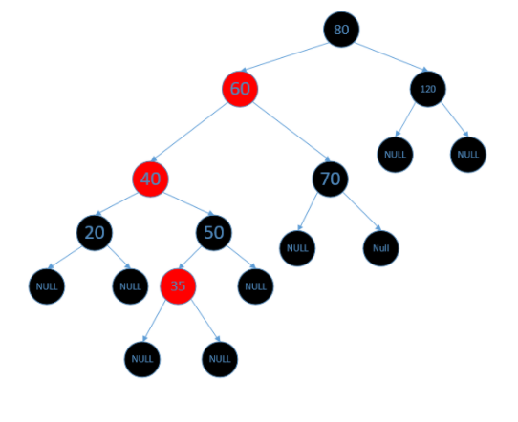

第四步，左旋完成之后，此时的当前节点是“40”，他的父节点是“60”，红色，叔叔节点“70”是黑色，且当前节点“40”是父节点“60”的左子节点，满足Case3,于是，将父节点“60”设置成黑色，然后将祖父节点“80”设置成红色，将当前节点“40”的祖父节点“80”作为支点进行右旋，右旋后结果如下：

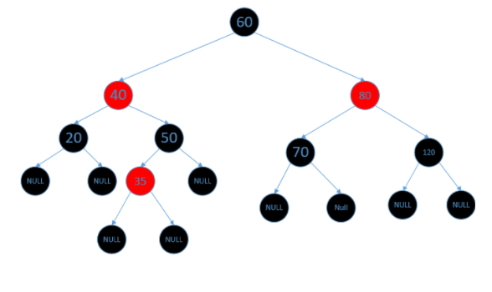

(4)、红黑树节点的删除

将红黑树内的某个节点删除，需要执行的操作依次是：首先，将红黑树当作一颗查找二叉树，又将该节点从查找二叉树中删除；然后通过旋转和重新着色一系列操作来修正该树，使之重新成为一颗红黑树。

第一步，将红黑树当作一颗查找二叉树，将节点删除。删除分三种情况：

①被删除的节点没有子节点，那么直接删除该节点即可；

②被删除的节点只有一个子节点，那么删除该该节点，并用子节点顶替他的位置。

③被删除的节点有两个子节点，那么先找出他的后继节点，然后把”它的后继节点的内容”复制给”该节点的内容”，之后，删除”它的后继节点”。这样就巧妙的将问题转换为"删除后继节点"的情况了，下面就考虑后继节点。 在"被删除节点"有两个非空子节点的情况下，它的后继节点不可能是双子非空。既然"的后继节点"不可能双子都非空，就意味着"该节点的后继节点"要么没有儿子，要么只有一个儿子。若没有儿子，则按"情况① "进行处理；若只有一个儿子，则按"情况② "进行处理。

参考文档：<https://www.cnblogs.com/skywang12345/p/3245399.html>

**数据库：**

1、存储引擎：

主流的有MyIsam、Innodb、Memery、Archive、CSV等共8种。

查看数据库各个表的搜索引擎：

SELECT table_name, table_type, engine FROM information_schema.tables WHERE table_schema = 'ucs'

Innodb:

底层结构为B+树，每个节点对应innodb的一个page，大小固定默认为16K.

使用场景：

①经常更新的表，适合处理多重并发的更新请求；

②支持事务；

③外键约束，至于innodb支持外键；

④支持自增主键；

⑤可以通过bing-log日志从灾难中恢复数据。

适用于提供提交、回滚、崩溃恢复能力的事物安全（ACID兼容）能力，并要求实现并发控制的设计。

存储文件有frm(表定义文件)、ibd(数据文件)。Innodb的行锁是所在索引上的，而不是所在物理行记录上，如果访问表时没有命中索引，也无法使用行锁，将要变为表锁。

MyIsam:

Mysql的默认引擎。他也是使用B+Tree作为索引结构。

不提供事务，不支持行级锁和外键，因此插入和修改数据时锁表，效率低，但查询效率高。

存储文件有frm(表定义文件)、myd(数据文件)、myi是索引文件。

Memory:

内容存放在堆内存中，所以访问速度很快。默认使用HASH索引，同时也支持B+Tree索引，但是一旦服务器关闭，表中的数据就会丢失，但表还会继续存在。

适合临时存放数据，数据量不大，且数据安全性不高的设计

Achive:

插入快速，非事务安全。

适合存储归档数据，如记录日志信息或者历史记录。

CSV:

把数据以逗号分隔的格式存储在文本文件中。

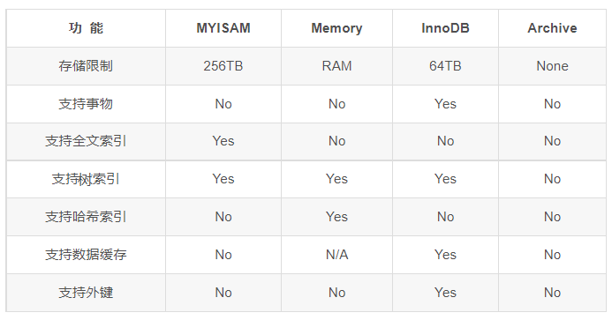

2、索引类型：

Innodb中非主键索引使用的是B-Tree数据结构，而主键索引使用的是B+Tree。

FULLTEXT(全文索引)

再检索长文本的时候，效果最好，只有MyIsam支持。

NOMAL(普通索引)

大多情况下都能使用，目的是通过索引提高查询效率。

SPATIAL(空间索引)

空间索引是堆空间数据类型(geometry、point、linestring、polygon)建立的索引。创建空间索引的列。必须将其声明为not null,且只能在存储引擎为MyIsam的表中创建。

UNIQUE(唯一索引)

唯一索引是在表上一个或者多个字段组合建立的索引，建立唯一索引的字段不能重复。

聚集索引与非聚集索引

索引与行记录是存储在一起的称为聚集索引，否则称之为非聚集索引。所以InnoDB中必须要要有聚集索引，如果定义了主键，则主键就是聚集索引，如果没有定义主键，第一个非空Unique列索引就是聚集索引，否则InnoDB会创建一个隐藏的row-id作为聚集索引。一个表中聚集索引有且只能有一个。

主键注意点：

①不建议使用较长的列做主键，例如varchar(64)，因为所有的普通索引都会存储主键，会导致普通索引过于庞大；

②建议使用自增id作为主键；

索引方法有BTREE、HASH

MyIsam的B+Tree的叶子节点上的data并不是数据本身，而是数据存放的地址，主键索引与普通索引区别不大。

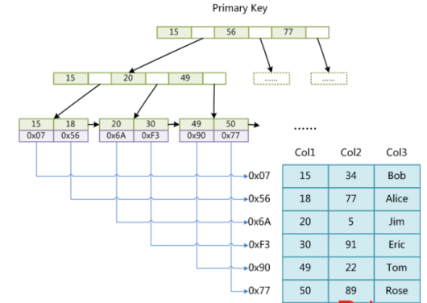

Innodb的BTree的叶子节点的data就是数据本身。如下图：

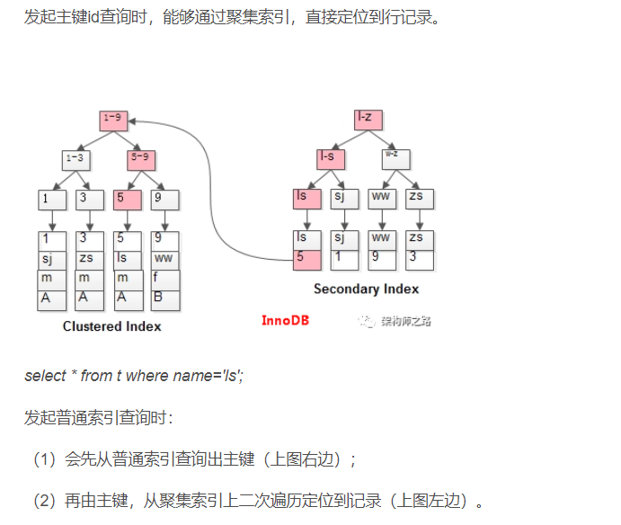

Hash索引仅仅能满足”=”、”in”、”<=>”查询,所以对like查询无效;不能使用范围查询;不支持索引排序，索引值和计算出来的hash值大小不一定相等。

为什么InnoDB推荐使用自增ID作为主键？

自增id可以保证每次插入时BTree索引是从右边扩展的，可以避免B+Tree频繁合并和分裂(对比使用UUID)。如果使用字符串之间和随机主键，会是的数据随机插入，效率比较差。

3、索引建立原则：

①最左前缀匹配原则：mysql 会一直向右匹配直到遇到范围查询(>、<、between、like)就停止匹配，范围查询会导致组合索引半生效。比如 a = 1 and b = 2 and c > 3 and d = 4 如果建立(a,b,c,d)顺序的索引，c 可以用到索引，d 是用不到索引的，如果建立(a,b,d,c)的索引则都可以用到，a,b,d 的顺序可以任意调整。where范围查询要放在最后 （这不绝对，但可以利用一部分索引）。

②特别注意：and 之间的部分可以乱序，比如 a = 1 and b = 2 and c = 3 建立(a,b,c)索引可以任意顺序，mysql的查询优化器会帮你优化成索引可以识别的形式。where 字句有 or 出现还是会遍历全表。

③不在索引列做运算或者使用函数。

④尽量扩展索引，不要新建索引。比如表中已经有 a 的索引，现在要加(a,b)的索引，那么只需要修改原来的索引即可。

⑤where子句中进场使用的字段应该创建索引，分组字段或者派苏字段应该船舰索引，两个表的连接字段应该创建索引。

⑥like模糊查询中，只有右模糊查询(like ‘苹果%’)会使用索引。

https://blog.csdn.net/u013851082/article/details/53666262?spm=1001.2101.3001.6661.1&utm_medium=distribute.pc_relevant_t0.none-task-blog-2%7Edefault%7EBlogCommendFromBaidu%7Edefault-1.essearch_pc_relevant&depth_1-utm_source=distribute.pc_relevant_t0.none-task-blog-2%7Edefault%7EBlogCommendFromBaidu%7Edefault-1.essearch_pc_relevant

<https://blog.csdn.net/weixin_37264997/article/details/102899150>

https://www.cnblogs.com/sttchengfei/p/11381436.html

天堂2013 的CSDN博客

https://blog.csdn.net/qq_34436819/category_7825147.html

<https://blog.csdn.net/qq_34436819/article/details/105664333>

https://blog.csdn.net/qq_34436819/article/details/105664297

**守护线程：**

为用户线程提供公共服务，在没有用户线程可服务时会自动离开，守护线程的优先级比较低。用线程对象的setDaemon(true)将线程设置为守护线程。在守护线程中产生的新线程也是守护线程。

**锁：**

乐观锁：

Hadoop(分布式存储、分布式计算)

Common

Fdhs 分布式文件系统

存储并管理PB级数据

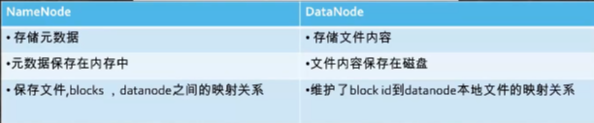

Yarn

MapReduce